<SayHi>
测试报告

文档信息：
文档名称 | <SayHi>系统测试用例
描述 | 描述系统是否符合用户需求，是否已达到用户预期的功能目标，并对测试质量进行分析。
负责人
状态 | 完成
文档变更历史：
时间 | 修改人 | 章节 | 描述
2019.7.13 | 李成浩、  杨秀琪 | 1,2,3,4 | 编写目的，综合用例
2019.7.13 | 郭俊宏 | All | 美化排版
审核结果：
审核人 | 意见 | 签名档

目 录

（一）引言

目 录 II
1. 编写目的 1
2. 概述 1
3. 测试策略 1
3.1 功能测试 1
3.2 参考资料 6
3.3测试执行情况 9
3.4测试结果分析 9

4. 总结 9

编写目的
本测试报告为SayHi活动发布平台的测试报告，目的在于总结测试阶段的测试情况以及分析测试结果，描述系统是否符合用户需求，是否已达到用户预期的功能目标，并对测试质量进行分析。
该测试报告文档提供给用户、测试人员、开发人员、项目组长、其他组员以及项目管理人员阅读。

概述
测试主要根据用户需求说明书和软件需求规格说明书以及相应的文档进行功能测试和界面测试，对系统各个模块的功能进行测试。主要测试功能包括：注册，登陆，游客状态下浏览主页，加入活动，评论，点赞，搜索活动，发布活动，修改个人信息，删除活动。

测试策略
通过测试SayHi活动发布平台的各个模块功能的实现来检测系统功能的健全性、完整性。
功能测试：本次测试主要针对注册，登陆，游客状态下浏览主页，加入活动，评论，点赞，搜索活动，发布活动，修改个人信息，删除活动功能测试。对后台管理：活动信息管理，评论管理，用户管理。添加主界面首页信息由开发人员测试，测试人员查验。
功能测试目的：核实所有功能均已正常实现，即可按用户的需求使用系统
界面测试：测试导航、链接、页面结构包括菜单、背景、颜色、字体、按钮、Title、提示信息的一致性等。
界面测试目的：核实应用的风格符合可接受标准，能够保证用户界面友好性、易操作性，符合用户操作习惯。

3.1 功能测试****
测试用例：测试用例（Test Case）是为某个特殊目标而编制的一组测试输入、执行条件以及预期结果，以便测试某个程序路径或核实是否满足某个特定需求。
程序开发环境 ： 微信开发者工具。
Intellij IDEA：企业级集成开发环境。
MySQL ： 数据库。

3.2 参考资料****
《javaee编程技术》 郝玉龙 北京交通大学出版社
《微信小程序开发文档》 微信官方提供
《Java语言与面向对象程序设计》 印旻 王行言 清华大学出版社
《数据库系统概论》 王珊 高等教育出版社
小舟影评影评小程序需求文档
小舟影评影评小程序概要设计文档

3.3 测试执行情况
（1）注册
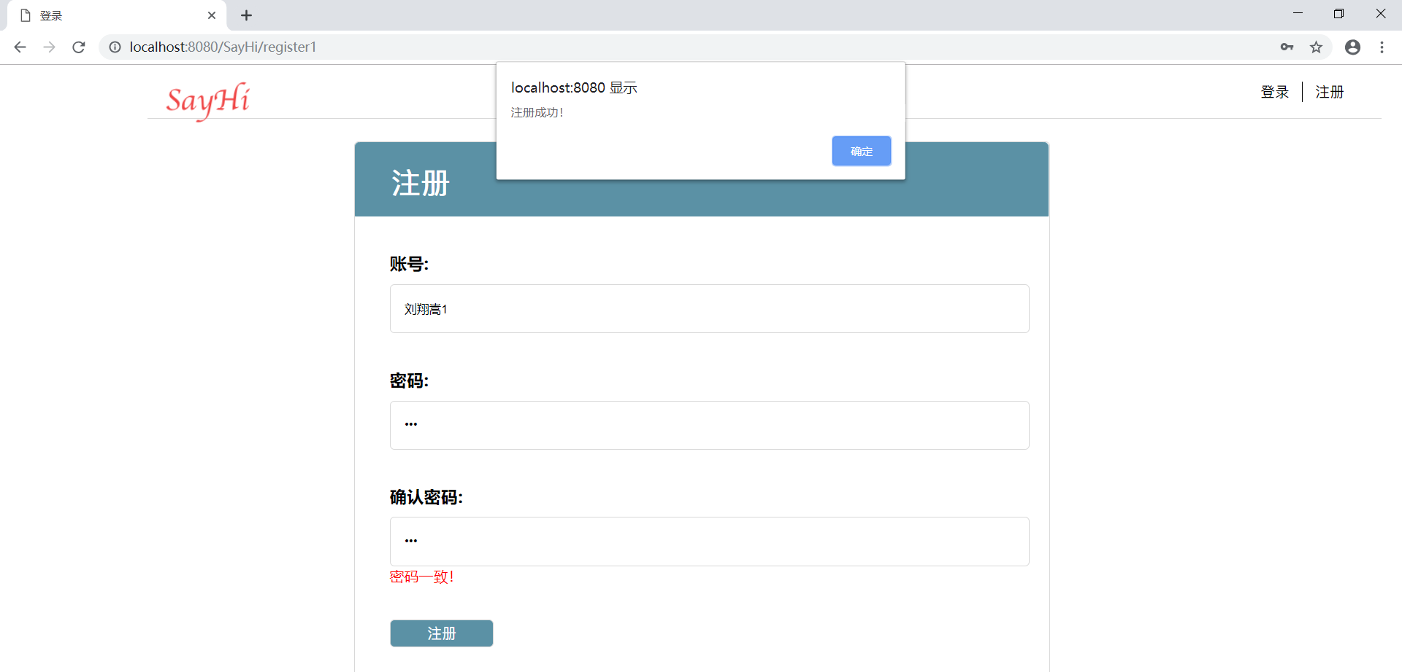

拒绝则返回注册界面，允许则进入主界面
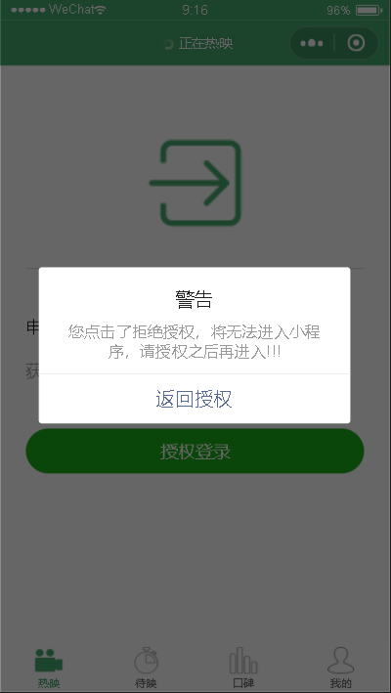

- 游客状态下浏览主页
在未登陆的情况下游客可以浏览主页并点击活动进入活动页面，但无法参加活动，进行评论和点赞，当游客点击评论后会提示游客进行登陆。

- 搜索活动
在主页和全部活动页面中可以按条件进行查询搜索想要的活动

- 加入活动
随意点进一个活动页面，点击参与可以参与活动，在已参与的情况下点击可以退出活动

- 评论
在活动详情界面中点击“评论”即可评论，评论记录会按照时间顺序储存在“我的”界面中的“评论过的”中。

评论成功数据会传送到数据库中，数据库会多出一条评论
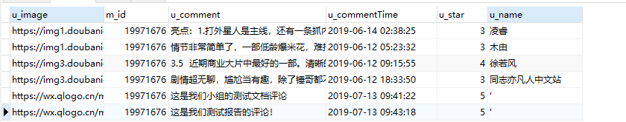

- 点赞
点击“点赞”点赞记录会按照时间顺序储存在“我的”界面中的“点赞过的”中。

点赞成功数据会传送到数据库中，数据库会多出一条点赞。

- 查看他人信息
用户可以在活动详情界面点击他人头像查看他人信息

- 发布活动
点击名字或头像进入个人页面后点击图像“+”可以发布新活动

- 删除活动
在个人页面“进行中的活动”中可以查看我发起的活动，并在里面删除想删除的活动

- 修改个人信息
在个人页面“我的账号”中可以查看个人信息，点击修改可以修改个人信息

3.4测试结果分析**

功能名称 | 软件错误 | 软件缺陷 | 软件局限性 | 备注
注册登陆 | 无 | 无 | 无 | 无
游客浏览活动 | 无 | 无 | 可扩展 | 无
搜索活动 | 无 | 无 | 无 | 无
加入活动 | 无 | 无 | 无 | 无
评论 | 无 | 界面可进行美化 | 无 | 无
点赞 | 无 | 无 | 无 | 无
查看他人信息 | 无 | 无 | 无 | 无
发布活动
删除活动
修改个人信息

测试结论

功能名称 | 功能描述 | 测试情况 | 是否通过 | 备注
注册登陆 | 调用微信小程序提供的接口 | 用户可正常登陆 | 通过
游客浏览活动 | 浏览相关电影 | 用户可正常浏览 | 通过
搜索活动 | 用户收藏喜欢的电影 | 用户可正常收藏 | 通过
加入活动 | 把已收藏的电影取消收藏 | 用户可正常取消收藏 | 通过
评论 | 用户对电影进行评分评论 | 用户可以正常评分评论 | 通过
点赞 | 用户查看自己浏览过的记录 | 用户可以查看浏览记录 | 通过
查看他人信息 | 用户可以删除已浏览的记录 | 首页可以删除浏览记录 | 通过
发布活动
删除活动
修改个人信息

总结
在整个系统测试执行期间，项目组开发人员高效地及时解决测试人员提出的各种缺陷，在一定程度上较好的保证了测试执行的效率以及测试最终期限。部分问题因时间问题未能修改完成，但已提出解决方案，且其不影响系统运行。经过项目组开发人员、测试人员以及相关人员的协力合作，豆蔻年华服装购买系统项目已达到交付标准。该购物系统基本能够实现用户需求说明书上的功能。

